第三单元 物质构成的奥秘
课题3 元素
一、教材分析
本课题是“双基”的重要组成部分。元素及其符号是化学的灵魂，让学生记住常见的元素符号是学好化学的入门。本课题内容包括元素、元素符号和元素周期表三部分内容。学生通过前阶段的学习，已经初步认识到元素是组成物质的基本成分，了解了原子的结构，本课从微观结构的角度对它下一个比较确切的定义，从而把对物质的宏观组成与微观结构的认识统一起来。
元素的概念比较抽象，是教学中的难点。元素符号是国际通用的化学用语，是学习化学的重要工具，因此是教学的重点。要求学生了解元素符号的意义，对于一些常见元素的符号，必须会写、会读、会用。
教材编排“元素周期表简介”的目的，是让学生较早地学习和使用元素周期表这个工具，为他们今后的学习提供方便。学生只要会根据原子序数查找某一元素的符号、名称、核外电子数、相对原子质量以及确认该元素是金属、非金属还是稀有气体元素即可，不要随便提高要求。本课题分两课时完成：1、元素，元素符号 2、常见元素名称及其符号记忆、元素周期表简介。

二、教学目标
【知识与技能】
1、让学生认识元素的存在，形成元素的概念，会正确区分元素和原子，知道元素的简单分类。
2、了解地壳中、生物细胞中含量较大的几种元素。
【过程与方法】
1、通过对元素知识的探究学习，联系生活和地壳中元素含量，让学生体验探究过程，培养归纳总结能力。
【情感态度与价值观】
1、通过合作学习，学会与人相处，对生活中一些物质元素含量的确定，更加关心社会，关心自然。
2、使学生形成“世界是物质的，物质是由元素组成的”认识观。

三、教学重难点
【教学重点】
元素的概念，物质、元素、分子、原子间的相互联系
【教学难点】
元素的概念，物质、元素、分子、原子间的相互联系。

四、教学策略
本课题的教学是借助多媒体，以教师为主导，以学生为主体，学生在阅读课文后进行讨论，在此基础上达成本课的教学目标。考虑到学生的实际情况，教师提供有关问题供学生在学习过程中思考，组织学生进行讨论。教学中多结合实例、多做练习，让学生在反复练习中加深理解和巩固，使所学的概念得到比较清晰的对比、区分和归类。

五、教学过程
引入：现在初一的笑笑同学最近腿老抽筋而且上体育课时膝盖痛，都跑不动。针对笑笑的情况医生确诊她是缺“钙”，请你为笑笑建议缺“钙”吃什么好呢？
讨论回答：
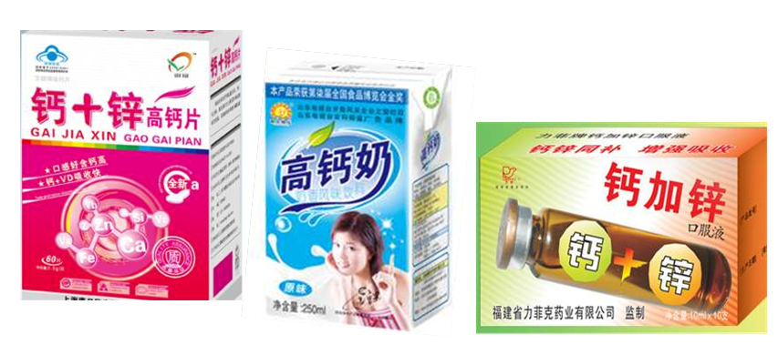
思考：这里的“钙”“锌”指的是什么？
课题引入：课题3 元素
展示：氧气、水、二氧化碳、过氧化氢的结构及分子式
思考：它们分子中都含什么相同原子?
分析：
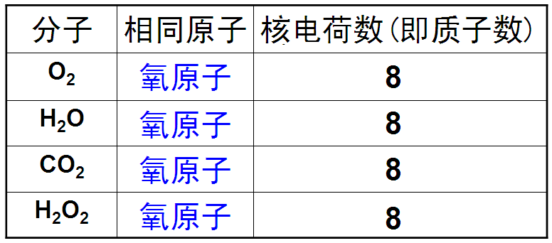
归纳：把核电荷数为8（即质子数为8）的所有的氧原子统称为氧元素
观察表格并发现规律：
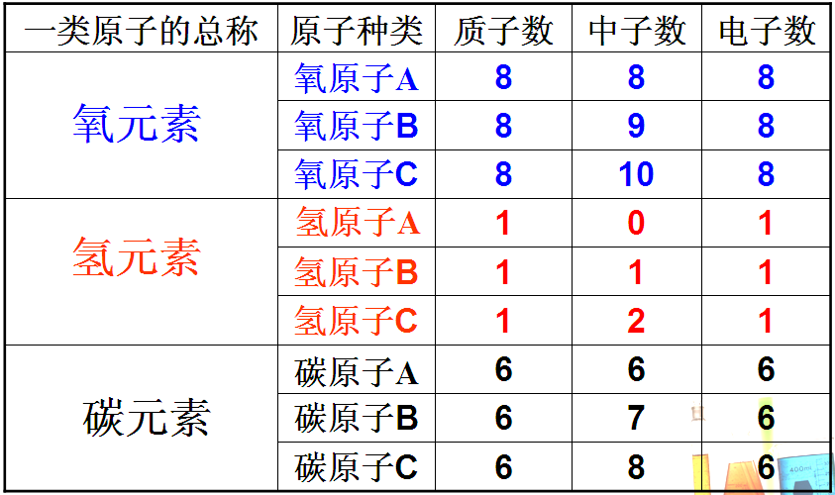
归纳总结：元素的定义：质子数（即核电荷数）相同的一类原子的总称
归纳分析：物质、元素、分子、原子间的相互联系
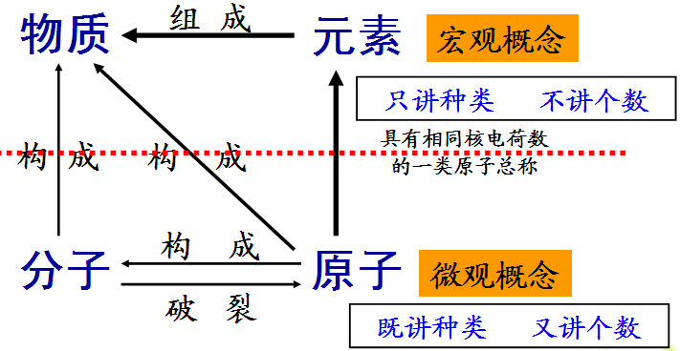
分析问题： （1）水是由一个氧元素和两个氢元素组成的。
（2）二氧化硫中含有硫和氧两个元素。
（3）氧化汞是由氧元素和汞元素组成。
学生活动：
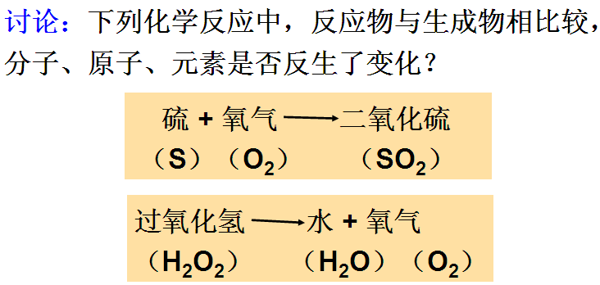
讨论回答：微观上看：分子的种类改变；原子的种类和数目不变
宏观上看：元素的种类不变；物质的种类改变
讲解：到目前为止，人们已经知道的物质有3000多万种，但组成这些物质的元素却不多只有100多种。
补充：元素的分类
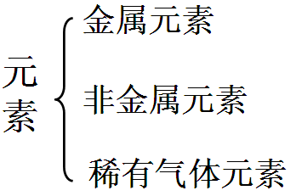
阅读归纳：地壳中元素的含量
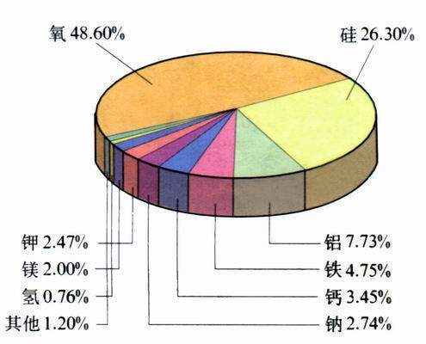
讲解：自然界中，由一百多种元素组成的几千万种物质都是由原子、分子或离子构成的。元素的化学性质与其原子的核外电子排布，特别是最外层电子的数目有关。
思考讨论：自然界中的物质、元素、与分子、原子、离子这几个概念间有什么关系呢？
请用自己的方式表示出来吧。
归纳总结：
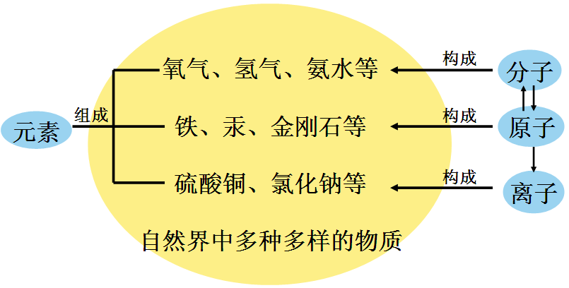
分析理解：元素和原子的关系
对于由分子构成的物质来说：1、物质是由分子（或原子）构成的；2、物质是由元素组成的；3、分子是由原子构成的；4、一个分子是由若干原子构成的。
课堂小结：1、元素的定义、分类、含量
2、物质、元素、与分子、原子、离子这几个概念间的关系
课堂巩固练习：

六、板书设计
课题3 元素
1、元素：是质子数（即核电荷数）相同的一类原子的总称
2、分类：
3、反应前后，物质种类、分子种类改变，元素种类、原子种类和数目不变

七、教学反思
1、本课题我在上课过程中，从生活事例导入，激发学生学习元素的欲望，自然而然的引出元素的课题，通过观察分析学生自己归纳总结出元素的观念，使得较为抽象的概念变得较为浅显易懂。课堂的逻辑性教好，重点难点突出，课堂气氛较为活跃。
2、在课堂上，我努力创设问题的真实情景，采用问题驱动、练习等形式引导学生正确理解概念，并能辩证地从正反两方面来正确地看待问题；在教学过程中，教师成为了学生学习的组织者、合作者、引导者。

